

Στρατηγικές για την κάλυψη βασικών αναγκών

Συγγραφείς
Susanne Linde, Klaus Linde-Leimer
Σχεδιασμός
Ακαδημαϊκό Διαδίκτυο (GUnet), Blickpunkt Identität
Μετάφραση
Βασίλειος Χαρτζουλάκης

Η υποστήριξη της Ευρωπαϊκής Επιτροπής για την παραγωγή της παρούσας [έκδοσης, ιστοσελίδας, ταινίας κλπ.] δεν συνιστά αποδοχή του περιεχομένου, το οποίο αντανακλά τις απόψεις μόνον των δημιουργών, και η Ευρωπαϊκή Επιτροπή δεν φέρει ουδεμία ευθύνη για οποιαδήποτε χρήση των πληροφοριών που εμπεριέχονται σε αυτό.

Δήλωση πνευματικών δικαιωμάτων:

Το παρόν έργο έχει χορηγηθεί με Άδεια Creative Commons Αναφορά Δημιουργού - Μη Εμπορική Χρήση - Παρόμοια Διανομή 4.0 Διεθνές. Μπορείτε να:
- Μοιραστείτε —αντιγράψτε και αναδιανείμετε το υλικό αποκλειστικά στο ίδιο μέσο ή μορφή όπως βρίσκεται στον ιστότοπο του έργου και την πλατφόρμα του έργου (word, excel, PDF, PPT).
- Προσαρμόστε — αναμείξτε, τροποποιήστε και δημιουργήστε πάνω στο υλικό
υπό τους ακόλουθους όρους:
Αναφορά Δημιουργού — 1. Πρέπει να αναφέρετε την κατάλληλη αναφορά στην πηγή: European Heart Project, www. european-heart.eu ΚΑΙ Το όνομα (τα ονόματα) του (των) συγγραφέα (-ων) του αντίστοιχου υλικού, εφόσον υπάρχει.
2. Πρέπει να παρέχετε αυτόν τον σύνδεσμο προς την άδεια χρήσης
https://creativecommons.org/licenses/by-nc-sa/4.0/
3. Πρέπει να αναφέρετε πότε έχουν γίνει αλλαγές.
Μπορείτε να το κάνετε αυτό με οποιονδήποτε εύλογο τρόπο, αλλά όχι με τρόπο που να δίνει την εντύπωση ότι ο δικαιοπάροχος υποστηρίζει εσάς ή τη χρήση σας.
- Μη Εμπορική Χρήση — Δε μπορείτε να χρησιμοποιήσετε το υλικό για εμπορικούς σκοπούς.
- Παρόμοια Διανομή — Αν αναμείξετε, τροποποιήσετε, ή δημιουργήσετε πάνω στο υλικό, πρέπει να διανείμετε τις δικές σας συνεισφορές υπό την ίδια άδεια όπως και το πρωτότυπο.

Φωτογραφία:Φωτογράφος Παντελής Μπαλαούρας, CC-BY-NC-SA. Γράφιτι: Dream Victim.

Περιεχόμενα
1 Εισαγωγή 1
1.1 Κατανόηση αντί ελέγχου 3
2 Τι κάνουμε για να ικανοποιήσουμε τις ανάγκες μας 4
2.1 Πώς συμπεριφερόμαστε όταν οι βασικές ανάγκες απειλούνται ή δεν εκπληρώνονται; 4
2.2 Παράγοντες που επηρεάζουν την συμπεριφορά μας 4
2.3 Διαφορετικοί τρόποι συμπεριφοράς σε μία κατάσταση 5
3 Η συμπεριφορά μας έχει πάντα συνέπειες 7
3.1 Θετικές και αρνητικές επιπτώσεις σε εσάς και τους άλλους 8
3.2 Η μεγάλη διαφορά 11
4 Εύρεση της σωστής στρατηγικής - ενέργειες που οδηγούν στην επιτυχία 12
5 Δημιουργήστε θετικές συνέπειες 13
6 Οι ενέργειές μας στο τώρα επηρεάζουν επίσης το μέλλον 14
6.1 Συνέπειες της συμπεριφοράς μας για το μέλλον και την κοινότητα. 16
7 Χρησιμοποιήστε χρήσιμες στρατηγικές 17
7.1 Θετικές και αρνητικές στρατηγικές για την κάλυψη αναγκών 18
7.2 Παραδείγματα εποικοδομητικής και μη εποικοδομητικής συμπεριφοράς 20
8 Εξασκήστε καλές συνήθειες 25
9 Πώς να συνεχίσετε 29

«Το μόνο άτομο του οποίου τη συμπεριφορά μπορείτε να ελέγξετε είναι ο εαυτός σας.»
William Glasser

Εισαγωγή
Το μόνο άτομο του οποίου τη συμπεριφορά μπορείτε να ελέγξετε είναι ο εαυτός σας.

- Τι νομίζετε; Ισχύει αυτή η πρόταση;
Φυσικά, αυτό μπορεί να ισχύει μόνο από μια ορισμένη ηλικία και μετά, επειδή με παιδιά και εφήβους θα ήταν πραγματική αμέλεια αν οι γονείς ή οι κηδεμόνες δεν παρενέβαιναν φροντίζοντας και ελέγχοντας τα παιδιά τους.
Αλλά - τι νομίζετε - σε ποια ηλικία μπορούν οι νέοι να αναλάβουν οι ίδιοι αυτόν τον έλεγχο; Υπάρχει κάποια ηλικία; μπορείτε να πείτε για παράδειγμα ότι αυτό γίνεται από την ηλικία των 16 ετών ή είναι μια διαδικασία κατά την οποία οι νέοι μπορούν να αναλάβουν μεγαλύτερη ευθύνη για τον εαυτό τους και τις πράξεις τους βήμα προς βήμα; Πώς αναγνωρίζετε ότι ένα άτομο είναι έτοιμο για αυτό;
Δεν προσπαθούμε όλοι να επηρεάζουμε ή να ελέγχουμε τους άλλους συνεχώς; Ίσως έχετε και εσείς τέτοια εμπειρία. Ας ρίξουμε μια πιο προσεκτική ματιά σε αυτή τη συμπεριφορά:
Σκεφτείτε μια κατάσταση στην οποία κάποιος άλλος προσπάθησε να ελέγξει τη συμπεριφορά σας (π.χ. όταν ένας φίλος σας ήθελε κάτι από εσάς που εσείς δεν θέλατε να το κάνετε).

?
  - Πώς νοιώσατε; |   - Πώς αντιδράσατε;
- Κάνατε αυτό που ήθελε το άλλο άτομο;
- Δεν το κάνατε;
- Προσποιηθήκατε πως το κάνατε;
Βλέπετε, βασικά είστε το μόνο άτομο που αποφασίζει πώς συμπεριφέρεστε. - Και είναι το ίδιο με τους άλλους.
Τώρα σκεφτείτε μια κατάσταση στην οποία προσπαθήσατε να επηρεάσετε ένα άλλο άτομο να κάνει αυτό που θέλατε εσείς να κάνει.
- Γιατί το κάνατε αυτό;
Όταν καταλάβετε ότι η αιτία της συμπεριφοράς σας ήταν μια ανεκπλήρωτη ή μερικώς εκπληρωμένη βασική ανάγκη, μπορείτε επίσης να καταλάβετε καλύτερα γιατί συμπεριφερθήκατε με τον τρόπο που συμπεριφερθήκατε.

  Ασφάλεια και  επιβίωση | Φοβηθήκατε για την ασφάλειά σας ή φοβηθήκατε μήπως χάσετε κάτι σημαντικό;
Δύναμη και  Επιρροή | Νοιώσατε καταπιεσμένοι και θέλατε να επιβεβαιώσετε κάτι σημαντικό για εσάς;
Διασκέδαση | Νοιώσατε περιορισμένοι;
Αγάπη και Αίσθηση  του Ανήκειν | Νοιώσατε ότι σας εγκατέλειψαν, σας απέρριψαν ή σας παρεξήγησαν;
Ελευθερία | Νοιώσατε ότι ελέγχεστε από κάποιον άλλο;
Τώρα πιθανότατα συνειδητοποιείτε επίσης ότι δεν πρόκειται για καταδίκη μιας συμπεριφοράς, αλλά για την καλύτερη κατανόηση του γιατί συμπεριφερόμαστε έτσι ή αλλιώς.

Κατανόηση αντί ελέγχου
?
- Συνεπώς, εάν γνωρίζετε ότι μπορείτε να ελέγξετε μόνο τη δική σας συμπεριφορά, αυτό κάνει τώρα τη διαφορά στη συμπεριφορά σας απέναντι στους άλλους;
Εάν το άλλο άτομο έχει πάντα τουλάχιστον τις τρεις επιλογές (συγκατάθεση, άρνηση ή προσποίηση), πώς είναι πιθανότερο να συναινέσει;
?
- Πώς μπορείτε να το κάνετε όσο το δυνατόν πιο εύκολο ώστε το άλλο άτομο να δώσει τη συγκατάθεσή του;
Είναι σημαντικό το άλλο άτομο να καταλάβει πρώτα ότι πρόκειται για μια βασική ανάγκη σας. Όπως γνωρίζετε, αυτές οι βασικές ανάγκες είναι παρούσες σε όλους και επομένως το άλλο άτομο θα καταλάβει καλά τι δεν είναι κατάλληλο για εσάς. Στο Μέρος 1 αυτού του φυλλαδίου, θα βρείτε μια περιγραφή του τρόπου με τον οποίο μπορείτε να αντιληφθείτε και να εκφράσετε τις ανάγκες σας.

Τι κάνουμε για να ικανοποιήσουμε τις ανάγκες μας
Σε αυτό το κεφάλαιο θέλουμε να διερευνήσουμε το ερώτημα ποιοι τρόποι και μέσα υπάρχουν για την κάλυψη μιας βασικής ανάγκης. Θα δείτε ότι υπάρχουν, φυσικά, αμέτρητοι τρόποι, αλλά ότι δεν είναι όλοι οι τρόποι ή οι συμπεριφορές πάντα καλές και χρήσιμες για όλους τους εμπλεκόμενους.

Πώς συμπεριφερόμαστε όταν οι βασικές ανάγκες απειλούνται ή δεν εκπληρώνονται;
Όταν μια βασική ανάγκη απειλείται ή δεν εκπληρώνεται, δεν μας ταιριάζει. Όλοι θέλουν να αλλάξουν αυτή τη δυσάρεστη κατάσταση και αυτό το κάνουμε συμπεριφερόμενοι έτσι ή αλλιώς. Το πώς ακριβώς συμπεριφερόμαστε εξαρτάται από την προσωπικότητά μας και από διάφορους επιπρόσθετους παράγοντες:

Παράγοντες που επηρεάζουν την συμπεριφορά μας
Το πώς συμπεριφερόμαστε σε μια συγκεκριμένη κατάσταση εξαρτάται κυρίως από αυτούς τους παράγοντες:
- Σπουδαιότητα
Πόσο σημαντικό είναι για εσάς ότι καλύπτεται η ανάγκη, πόσο σημαντικό είναι για εσάς να νιώθετε ξανά καλά;
- Πιθανότητα επιτυχίας
Μπορείτε να έχετε οποιαδήποτε επιρροή μέσω δράσης και πόσο μεγάλη μπορεί να είναι η επιτυχία;
Μερικές φορές μπορείτε να αποδεχτείτε την κατάσταση μόνο, ακόμα κι αν δεν σας ταιριάζει.
- Οι αξίες σας
Τι είναι πραγματικά σημαντικό για εσάς στη ζωή σας; Τυπικές αξίες είναι, για παράδειγμα, η πίστη, η φιλία, η δικαιοσύνη, η ειλικρίνεια κ.λπ.
- Οι πρηγούμενες εμπειρίες σας
Πώς συμπεριφέρονται οι πιο κοντινοί σας άνθρωποι; Πόσο συχνά έχετε αντιμετωπίσει παρόμοιες καταστάσεις; Είστε ανοιχτοί σε νέες εμπειρίες;
- Η προσωπικότητά σας
Ανάλογα με το αν είστε ήσυχο ή ενεργό άτομο, εξωστρεφής ή εσωστρεφής, θα συμπεριφέρεστε διαφορετικά.
- Συμπεριφορές που γνωρίζετε και μπορείτε να χρησιμοποιήσετε
Όσο περισσότερες δυνατότητες γνωρίζετε και έχετε στη διάθεσή σας, τόσο το καλύτερο! Μπορείτε να το σκεφτείτε σαν μια εργαλειοθήκη: Όσο περισσότερα εργαλεία έχει ένας τεχνίτης στη διάθεσή του και ξέρει πώς να τα χρησιμοποιεί, τόσο περισσότερα πράγματα μπορούν να γίνουν με αυτά.

Διαφορετικοί τρόποι συμπεριφοράς σε μία κατάσταση
Όσο διαφορετικοί κι αν είμαστε ως άνθρωποι, οι συμπεριφορές για το πώς αντιδρούμε σε μια συγκεκριμένη κατάσταση μπορεί επίσης να είναι διαφορετικές.
Ας φανταστούμε την ακόλουθη κατάσταση:
Ο Πολ, ο Ηλίας και η Σάντρα είναι πρόσκοποι. Σήμερα είναι ομαδική βραδιά και σήμερα ήθελαν να δείξουν τη φωτογράφισή τους από την τελευταία κατασκήνωση, για την οποία η ομάδα τους έχει κάνει πολλή δουλειά. Κάθισαν μαζί πολλές ώρες και επέλεξαν τις φωτογραφίες, αποφάσισαν τη σειρά και επέλεξαν τη μουσική υπόκρουση. Τώρα το μαγείρεμα, το οποίο ήταν επίσης στο πρόγραμμα σήμερα, πήρε τόσο πολύ που δεν προλαβαίνουν την επίδειξη φωτογραφιών και θα έπρεπε να κάτσουν παραπάνω κατά περίπου 20 λεπτά. Τώρα συζητούν στην ομάδα πώς θέλουν να αντιμετωπίσουν την κατάσταση. Η Φρίντα θέλει να φύγει εγκαίρως και λέει ότι τώρα έχει πιο σημαντικά πράγματα να κάνει από το να παρακολουθήσει μια επίδειξη φωτογραφιών. Ως εκ τούτου, οι ηγέτες της ομάδας αποφασίζουν να αναβάλουν την επίδειξη φωτογραφιών μέχρι την επόμενη ομαδική βραδιά.
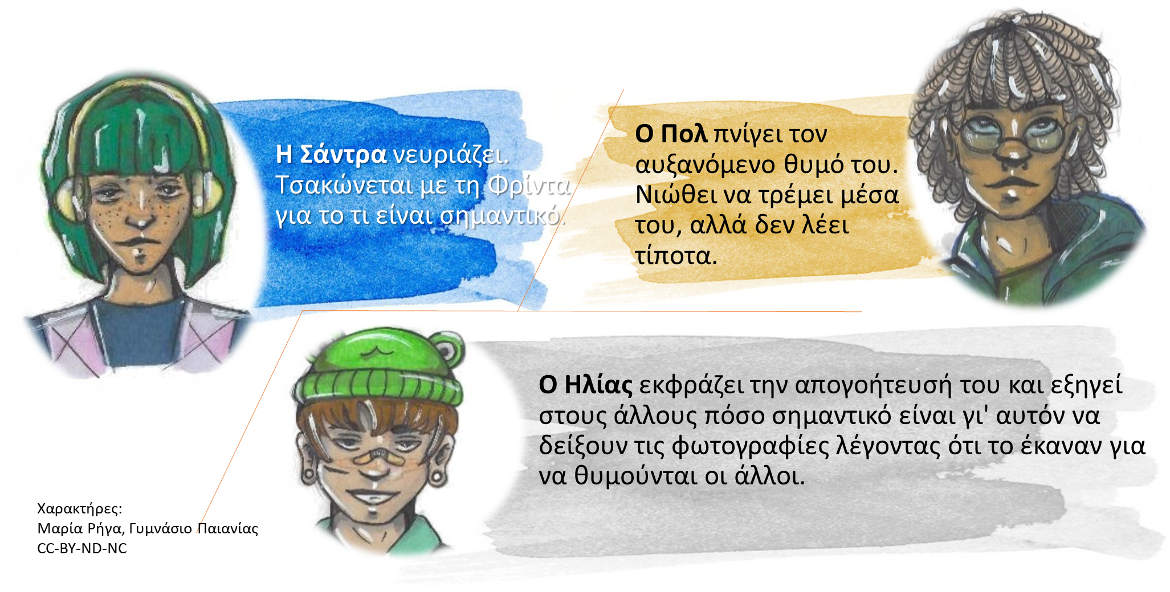
?
- Τι θα κάνατε;
Πριν δούμε πώς συνεχίζεται η ιστορία, ας συνοψίσουμε εν συντομία ότι όλοι έχουμε τις ίδιες βασικές ανάγκες, αλλά αντιδρούμε και συμπεριφερόμαστε διαφορετικά όταν μία ή περισσότερες από τις βασικές ανάγκες είναι ανεκπλήρωτες ή απειλούνται. Κάθε συμπεριφορά ενός ατόμου προκαλεί νέα συμπεριφορά στα άλλα. Με αυτόν τον τρόπο, μπορεί κανείς να πει ότι κάθε συμπεριφορά έχει συνέπειες.

Η συμπεριφορά μας έχει πάντα συνέπειες
Τώρα ας δούμε τις συνέπειες των διαφορετικών συμπεριφορών της Σάντρα, του Πολ και του Ηλία στο παράδειγμά μας:
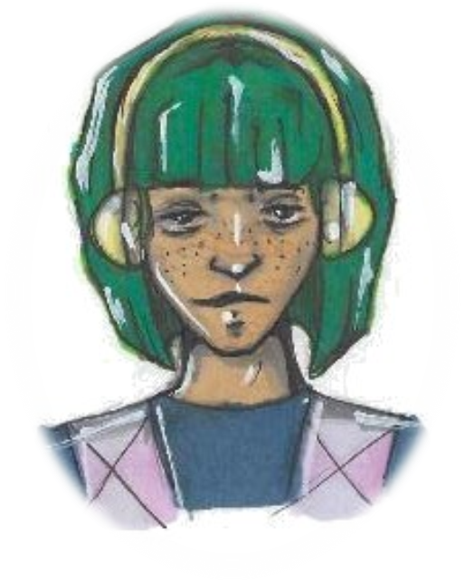
Η ιστορία της Σάντρας:
Η Σάντρα εκτονώνει τον θυμό της με το να φωνάζει. Ρωτάει τη Φρίντα ποιο είναι το σημαντικό που πρέπει να φύγει εγκαίρως. Διαφορετικά η Φρίντα δεν θα ήταν τόσο απόλυτη για την ακρίβεια.
Τώρα η Φρίντα αισθάνεται ότι δέχεται επίθεση και ελέγχεται από τη Σάντρα. Γιατί η Σάντρα πρέπει να ρωτάει για τις ιδιωτικές της υποθέσεις; Άλλωστε, δεν θέλει να πει σε όλους ότι είχε μια συζήτηση με τη μητέρα της λόγω του ότι αργεί κάθε φορά και υποσχέθηκε ότι θα είναι σπίτι εγκαίρως αυτή τη φορά.
Προς το παρόν, αυτή η ιστορία θα τελείωνε έτσι: Ακολουθεί ένας καυγάς μεταξύ των δύο κοριτσιών, τον οποίο οι αρχηγοί του γκρουπ διαλύουν μετά από λίγο και κλείνουν την ομαδική βραδιά. Οι περισσότεροι πηγαίνουν σπίτι νιώθοντας άβολα καθώς οι ανάγκες τους για διασκέδαση, επιρροή και αίσθηση του ανήκειν δεν έχουν καλυφθεί.
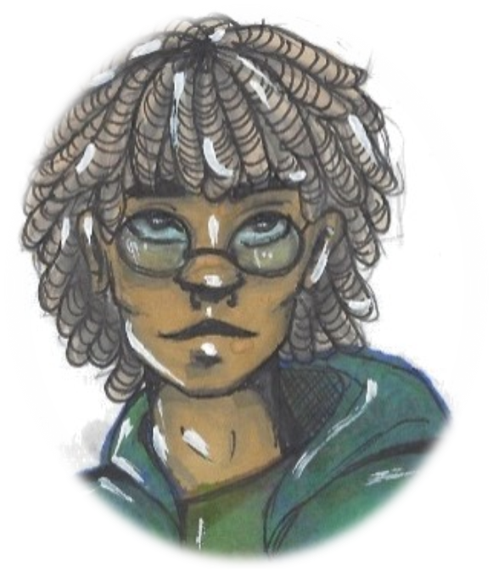
Η ιστορία του Πολ:
Ο Πολ πνίγει το θυμό του. Σκέφτεται ότι δεν έχει νόημα να πει τίποτα, γιατί είτε κάποιος τότε θα νιώσει επίθεση είτε δεν θα ακούσει καθόλου τη γνώμη του. Οπότε πιστεύει ότι είναι καλύτερα να μην πει απολύτως τίποτα.
Αυτή η ιστορία θα μπορούσε να τελειώσει έτσι προς το παρόν: Η ομαδική βραδιά τελειώνει στην ώρα της. Οι περισσότεροι άνθρωποι φεύγουν με μια δυσάρεστη αίσθηση. Η ομάδα που ετοίμασε την επίδειξη φωτογραφιών πηγαίνει στο σπίτι νευριασμένη.
Στο σπίτι, ο Πολ ξεπαγώνει μια πίτσα, στη συνέχεια παίρνει μια σοκολάτα και ένα πακέτο πατατάκια στο δωμάτιό του και παρακολουθεί μια ταινία δράσης. Αλλά οι σκέψεις του εξακολουθούν να περιστρέφονται γύρω από την ομαδική βραδιά και τι έπρεπε να πει. Σκέφτεται αν πρέπει να ξαναπάει σε ομαδική βραδιά.

Η ιστορία του Ηλία
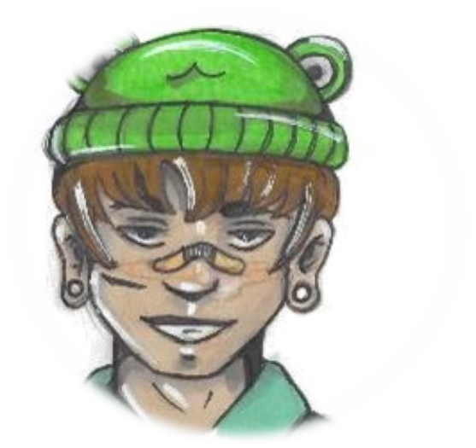
Ο Ηλίας εκφράζει την απογοήτευσή του και εξηγεί στους άλλους πόσο σημαντικό είναι γι' αυτόν να δείξουν τις φωτογραφίες και ότι τις έφτιαξαν για να τις δουν οι άλλοι.
Αυτή η ιστορία θα τελείωνε έτσι προς το παρόν: Οι άλλοι ακούνε τον Ηλία και πολλοί του λένε ότι και αυτοί ανυπομονούσαν για τις φωτογραφίες. Τώρα η ομάδα αποφασίζει ότι όσοι θέλουν να αφιερώσουν χρόνο μπορούν να μείνουν περισσότερο σήμερα και να τις δουν.
Επιπλέον, η έκθεση φωτογραφίας θα προβληθεί σε όλους, συμπεριλαμβανομένων των γονέων και άλλων ομάδων προσκόπων σε επόμενη μεγαλύτερη συνάντηση.
Έχετε επίσης παρατηρήσει ότι κάθε συμπεριφορά έχει πάντα συνέπειες; Εάν αυτό είναι σαφές για εσάς, θα συνειδητοποιήσετε επίσης ότι μπορείτε πάντα να επηρεάσετε τα αποτελέσματα με τη συμπεριφορά σας.

Θετικές και αρνητικές επιπτώσεις σε εσάς και τους άλλους
Πάρτε ξανά το παράδειγμα της προηγούμενης ιστορίας: η ίδια αρχική κατάσταση μπορεί να συνεχιστεί εντελώς διαφορετικά, ανάλογα με το πώς συμπεριφέρονται τα μεμονωμένα άτομα.
Όλοι επηρεάζουμε με τη συμπεριφορά μας το κατά πόσο η ιστορία συνεχίζεται θετικά ή αρνητικά.



Η συμπεριφορά μας επηρεάζει το πώς συνεχίζεται η ιστορία


ιστορία
για εμάς
για τους άλλους

Ίσως αυτό ακούγεται λίγο περίπλοκο τώρα, αλλά αν πάρουμε ξανά το προηγούμενο παράδειγμα, σίγουρα θα γίνει πιο ξεκάθαρο για εσάς:
Το παράδειγμα της Σάντρας:
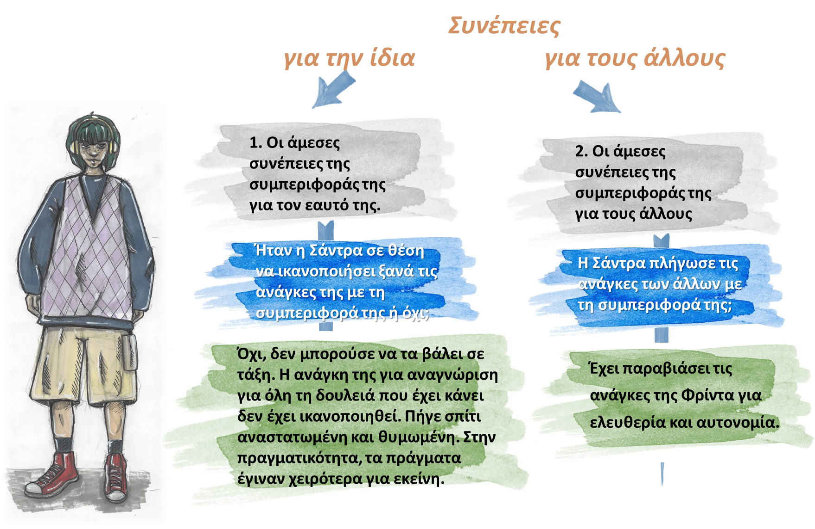

Το παράδειγμα του Πολ:
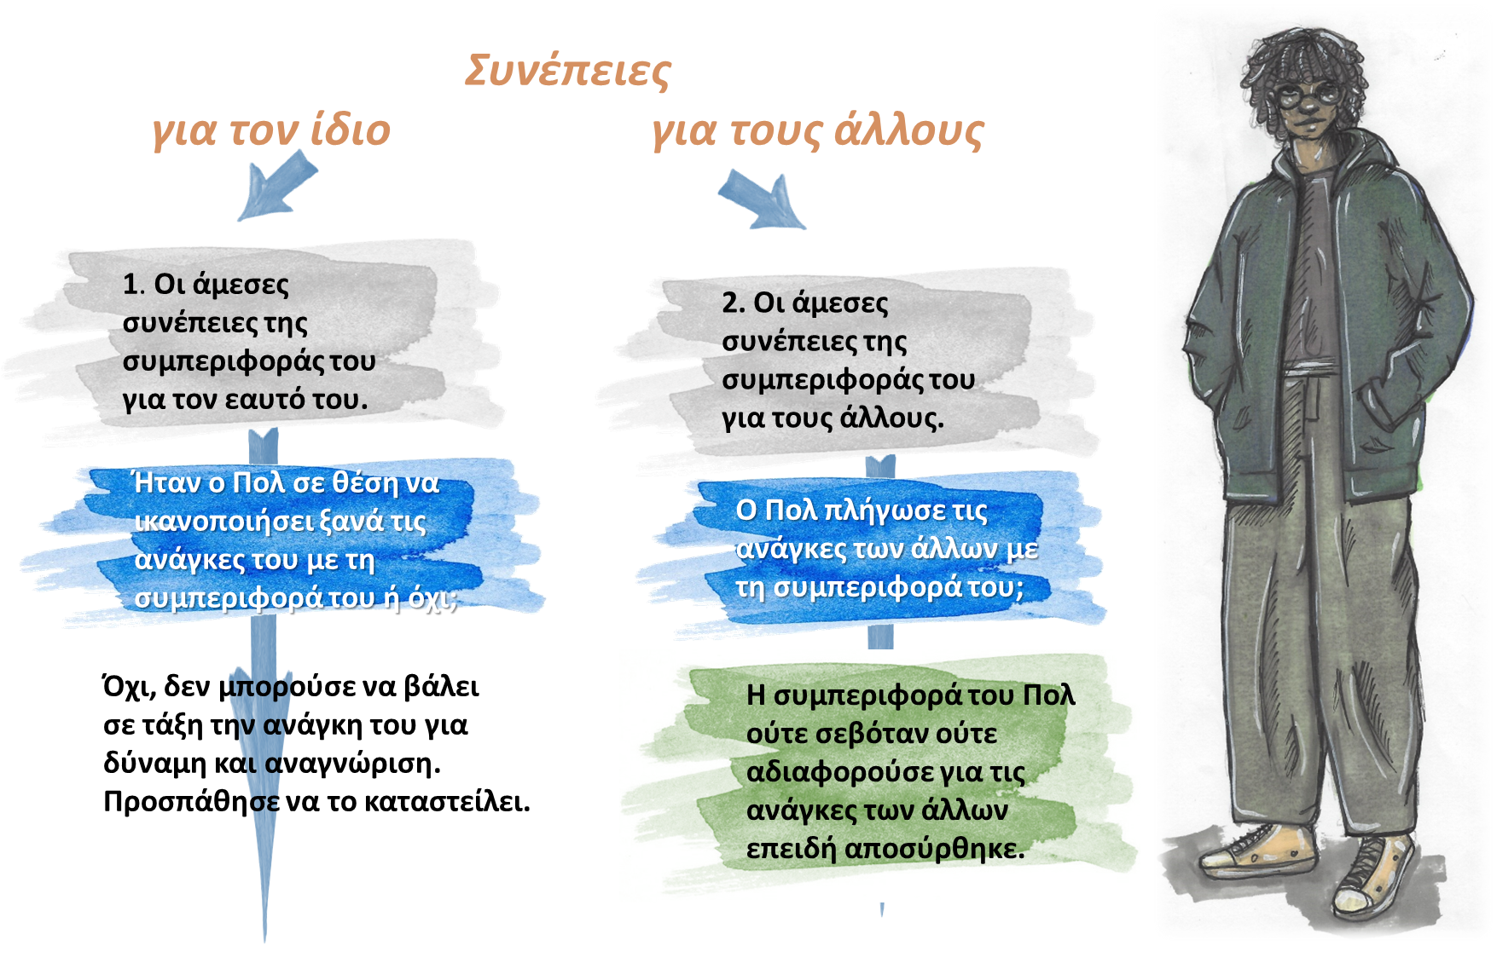 Το παράδειγμα του Ηλία:
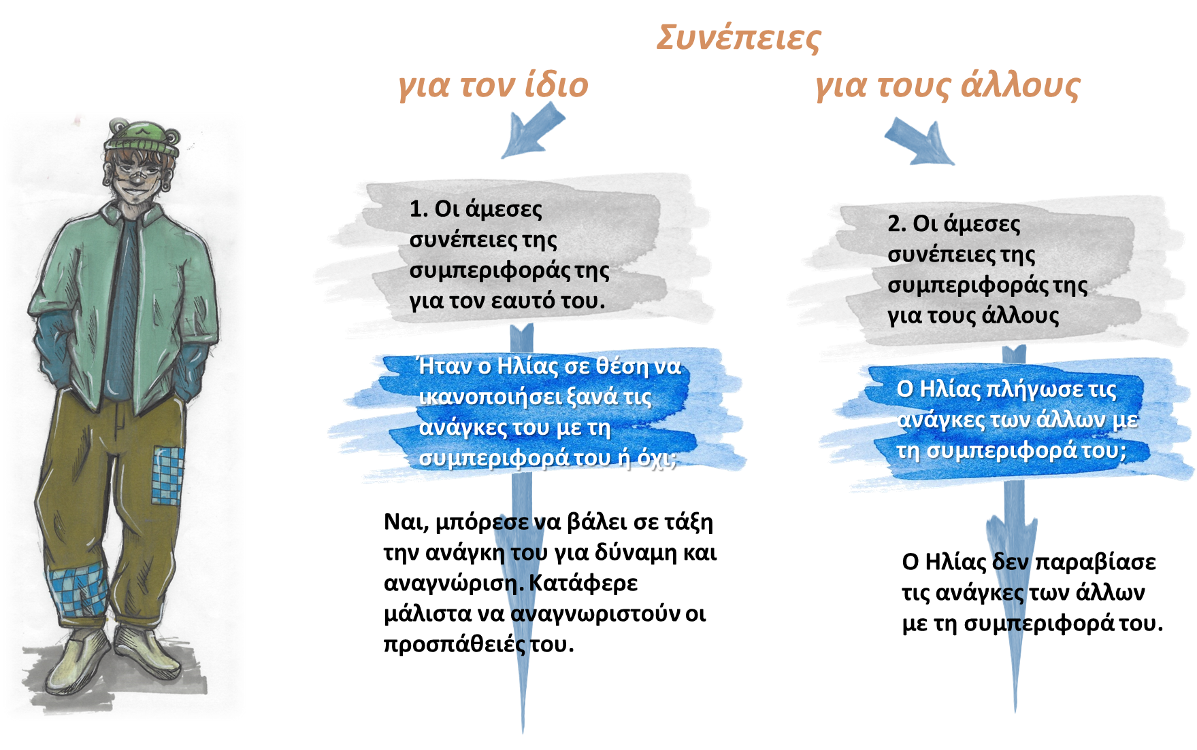

Η μεγάλη διαφορά



Έτσι, στην πραγματικότητα, είναι αρκετά σαφές! Αρκεί να σκεφτείτε δύο πράγματα πριν δράσετε:

1. Έχει θετικές συνέπειες για εμένα.

2. Έχει αρνητικές ή καθόλου συνέπειες για τους άλλους.
Τώρα μπορείτε να αρχίσετε!

Εύρεση της σωστής στρατηγικής - ενέργειες που οδηγούν στην επιτυχία
Άρα ουσιαστικά, σκεφτείτε αν αυτό που κάνετε αυτή τη στιγμή σας φέρνει πραγματικά την επιτυχία που θέλετε. Βοηθάει πραγματικά στην εκπλήρωση των βασικών σας αναγκών; Είναι καλή αυτή η συμπεριφορά για εσάς;
ΕΓΩ


Και αν έχετε παρακολουθήσει τις ιστορίες των τριών προσκόπων, έχετε επίσης παρατηρήσει ότι και οι τρεις ιστορίες δεν αφορούσαν μόνο τους λεγόμενους κύριους χαρακτήρες, αλλά ότι ήταν επίσης σημαντικό να δείτε εάν μια συγκεκριμένη συμπεριφορά ή στρατηγική είναι επίσης καλή για άλλους που
εμπλέκονται.
Επομένως, είναι εξίσου σημαντικό να συμπεριλάβετε τους άλλους στις σκέψεις σας. «Εάν συμπεριφέρομαι με έναν συγκεκριμένο τρόπο, είναι επίσης καλό για τους άλλους εμπλεκόμενους ανθρώπους; Καλύπτονται οι βασικές τους ανάγκες ή κινδυνεύω να τους πληγώσω με αυτά που κάνω ή λέω αγνοώντας τις ανάγκες τους;»

ΕΓΩ

Και αυτό μας φέρνει σε ένα πολύ κρίσιμο σημείο. Μπορείτε πραγματικά να προσδιορίσετε αν έχετε επιλέξει μια πραγματικά καλή στρατηγική όταν έχετε ελέγξει αν αυτό που κάνετε ή λέτε περιλαμβάνει και τους άλλους και σέβεται τις βασικές τους ανάγκες.
ΟΙ ΑΛΛΟΙ

Είναι καλό για μένα και τις βασικές μου ανάγκες αυτό που κάνω;
Σέβομαι επίσης τους άλλους που εμπλέκονται όταν συμπεριφέρομαι με αυτόν τον τρόπο;

Δημιουργήστε θετικές συνέπειες
Αφού ο Ηλίας το κατάφερε τόσο καλά, ας τον πάρουμε ως παράδειγμα:

Ο Ηλίας παρατηρεί επίσης τον αυξανόμενο θυμό στον εαυτό του. Αλλά κατά κάποιο τρόπο, σε αντίθεση με τη Σάντρα και τον Ηλία, καταφέρνει να κάνει το καλύτερο για την κατάσταση. Και όχι μόνο για τον εαυτό του, αλλά και με τέτοιο τρόπο ώστε οι άλλοι εμπλεκόμενοι να αισθάνονται ότι ακούγονται και επίσης ότι κατανοούν τις ανάγκες του Ηλία. Αυτό ονομάζεται win-win κατάσταση, δηλαδή, μια λύση όπου και οι δύο πλευρές κερδίζουν και δεν υπάρχουν ηττημένοι.
- Ποια βασική ανάγκη κινδυνεύει;
- Τι είναι τόσο σημαντικό για μένα τώρα που νιώθω αυτόν τον θυμό μέσα μου;
Τι σημαίνει εποικοδομητική συμπεριφορά;
Τι ακριβώς κάνει ο Ηλίας;
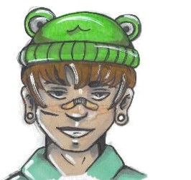
Αναγνωρίζει το αναδυόμενο αίσθημα θυμού ως σημάδι ότι τουλάχιστον μία από τις βασικές του ανάγκες δεν καλύπτεται και αναρωτιέται ποια είναι κυρίως σε αυτήν την περίπτωση (επειδή μερικές φορές εμπλέκονται περισσότερες βασικές ανάγκες από μία). Αναρωτιέται:
Γνωρίζει ότι όλοι οι άνθρωποι έχουν τις ίδιες βασικές ανάγκες. Έτσι, έχει πολλές πιθανότητες να τον καταλάβουν οι άλλοι εάν εκφράσει πρώτα ποια από τις βασικές του ανάγκες κινδυνεύει. Μόλις το καταλάβουν αυτό οι άλλοι, είναι πολύ πιο πιθανό να συνομιλήσουν μαζί του και να εκφράσουν επίσης τις ανάγκες τους. Σε αυτή τη βάση, μπορούν στη συνέχεια να εξετάσουν μαζί πώς θέλουν να προχωρήσουν.

Οι ενέργειές μας στο τώρα επηρεάζουν επίσης το μέλλον
Τώρα έχουμε ασχοληθεί με μεγάλη λεπτομέρεια με τη διάκριση μεταξύ εποικοδομητικής και μη εποικοδομητικής συμπεριφοράς: σκεφτόμαστε τις άμεσες συνέπειες. Τώρα θέλουμε να πάμε ένα βήμα παραπέρα. Δεν υπάρχουν και μακροπρόθεσμες συνέπειες; - Συνέπειες των ενεργειών μας που γίνονται ορατές μόνο αργότερα;
Θυμάστε τη Σάντρα, τον Πολ και τον Ηλία και τη συνάντηση της ομάδας τους; Ας δούμε τώρα το μέλλον:
Φανταστείτε πώς θα μπορούσε να πάει η επόμενη συνάντηση ομάδας.

Η ιστορία της Σάντρας - Η συνέχεια
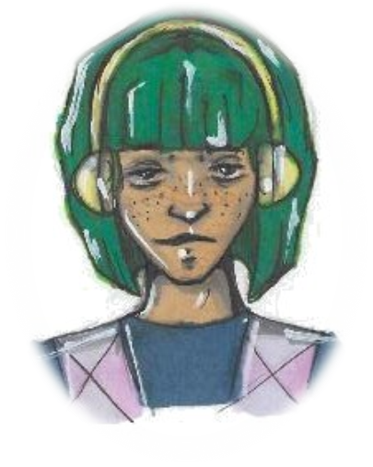
Η Σάντρα και η Φρίντα δεν έχουν καλές σχέσεις μεταξύ τους, επειδή η διαφωνία τους από την τελευταία ομαδική βραδιά δεν έχει ακόμη επιλυθεί. Εν τω μεταξύ, η Σάντρα δημοσίευσε στην ομάδα της στο Tik Tok τι πιστεύει για τη Φρίντα. Ως αποτέλεσμα, η Φρίντα και η φίλη της Κάρλα έφυγαν από την ομάδα και κάποιοι άλλοι έκαναν λίγο πολύ χρήσιμα σχόλια.
Η κακή ατμόσφαιρα στο ομαδικό βράδυ γίνεται αισθητή από όλους. Η Σάντρα σκέφτεται εδώ και καιρό αν θα έπρεπε να έρθει καθόλου, αλλά δεδομένου ότι η επίδειξη φωτογραφιών έχει αναβληθεί σε αυτό το ομαδικό βράδυ, θέλει να είναι εκεί. Η Φρίντα σκέφτηκε επίσης αν έπρεπε να έρθει καθόλου, αλλά η φίλη της Κάρλα την ενθάρρυνε να μην υποχωρήσει. Οι ηγέτες της ομάδας έχουν συζητήσει την κατάσταση μεταξύ τους εκ των προτέρων και αποφάσισαν ότι μια συζήτηση είναι απαραίτητη, γιατί αλλιώς δεν θα τελειώσουν ποτέ. Άλλωστε, θέλουν όλοι να αισθάνονται καλά και να απολαμβάνουν να έρχονται στο ομαδικό βράδυ. Θα δούμε πώς το κάνουν αυτό παρακάτω.
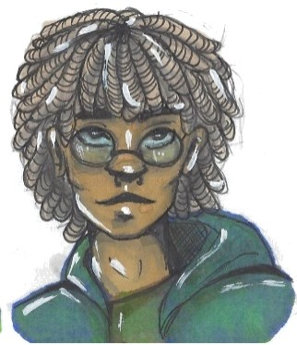
Η ιστορία του Πολ – Η συνέχεια:
Ο Πολ μένει στο σπίτι. Ξεπαγώνει μια πίτσα, μετά παίρνει μια μεγάλη σοκολάτα και ένα πακέτο πατατάκια στο δωμάτιό του και βλέπει μια ταινία δράσης. Αλλά οι σκέψεις του στρέφονται στην ομαδική βραδιά και τι κάνουν τώρα. Κάπως έτσι νιώθει μοναξιά. Πρέπει να πάει ξανά την επόμενη φορά - τι θα πει όταν κάποιος τον ρωτήσει γιατί δεν ήταν εκεί αυτή τη φορά;

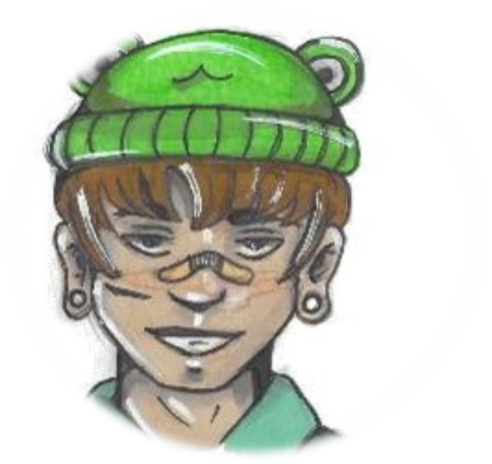
Η ιστορία του Ηλία – Η συνέχεια:
Ο Ηλίας πέτυχε πραγματικά την τελευταία φορά να αντιληφθεί και να εκφράσει τις απειλούμενες ανάγκες του. Με αυτόν τον τρόπο, όχι μόνο φρόντιζε καλά τον εαυτό του, αλλά κατάφερε να φέρει και μια καλή λύση για τους άλλους. Αυτή λοιπόν η ομαδική βραδιά γίνεται με τέτοιο τρόπο ώστε όλοι να διασκεδάζουν, να νιώθουν ασφαλείς, ελεύθεροι και δυνατοί και όλοι νιώθουν καλά στην ομάδα. Η Σάντρα, ο Πολ και ο Ηλίας εκτιμούνται πολύ από τους άλλους για το υπέροχο φωτογραφικό σόου και μαζί σχεδιάζουν ένα υποστηρικτικό πρόγραμμα για την επόμενη μεγαλύτερη εκδήλωση. Με τα έσοδα από τον μπουφέ, θα μπορούσαν τότε να χρηματοδοτήσουν την επόμενη κοινή εκδρομή.

Συνέπειες της συμπεριφοράς μας για το μέλλον και την κοινότητα.
Είναι επίσης πολύ σημαντικό να σκεφτείτε πώς αυτό που λέτε και κάνετε θα επηρεάσει το μέλλον και την κοινότητα.
Εγώ


Οι άλλοι

Όλοι μας στο μέλλον

Πάρτε για παράδειγμα και πάλι τον Πολ: Πώς θα είναι σε έξι μήνες αν συνεχίσει με τη στρατηγική του; Πώς θα είναι σε ένα χρόνο;
Η συμπεριφορά του Ηλία είχε επίσης άμεσο αντίκτυπο στο μέλλον: θα υπάρξει μια εκδήλωση που θα προωθήσει τη συνοχή της ομάδας και για την οποία όλοι ανυπομονούν ήδη.

Χρησιμοποιήστε χρήσιμες στρατηγικές
Ξεκινάμε από την υπόθεση ότι υπάρχουν στρατηγικές που είναι χρήσιμες για εσάς επειδή σας βοηθούν να ικανοποιήσετε μία ή περισσότερες βασικές ανάγκες και εκείνες που, αντίθετα, τείνουν να σταματούν ή να εμποδίζουν την ικανοποίηση των αναγκών σας. Και το κακό με τις τελευταίες στρατηγικές είναι ότι εμείς οι άνθρωποι τις χρησιμοποιούμε για να ικανοποιήσουμε μία ή και περισσότερες από τις βασικές μας ανάγκες - και όμως συνήθως έχουν ακριβώς το αντίθετο αποτέλεσμα. Αυτό είναι πραγματικά κρίμα, έτσι δεν είναι;
Ας ονομάσουμε αυτές που μας εξυπηρετούν «θετικές στρατηγικές» και τις άλλες που εμποδίζουν την ικανοποίηση των βασικών μας αναγκών «αρνητικές στρατηγικές».
Οπότε καταλήγουμε στην ακόλουθη κατάταξη:
αρνητικές στρατηγικές
θετικές στρατηγικές

Μας παρακολουθείς ακόμα; Στη συνέχεια, ας δούμε παραδείγματα μαζί για τα ξεκαθαρίσουμε!

Θετικές και αρνητικές στρατηγικές για την κάλυψη αναγκών
Για κάθε βασική ανάγκη, ας δώσουμε ένα παράδειγμα που σας δείχνει τι σημαίνει θετικές και αρνητικές στρατηγικές:
Αγάπη και αίσθηση του ανήκειν

Η Johanna είναι εντελώς απογοητευμένη επειδή δεν προσκλήθηκε στο πάρτι από τη φίλη της. Αντί να περνάει καλά, δημοσιεύει κάποιες ανοησίες για τη φίλη της στα κοινωνικά της δίκτυα.
Η Johanna καλεί τη φίλη της Πέτρα, την οποία δεν έχει δει εδώ και πολύ καιρό. Οι δυο τους κανονίζουν αυθόρμητα να συναντηθούν και να περάσουν μια βραδιά μαζί σε ένα καφέ.

Δύναμη
Ο Άλεξ είναι πολύ νευριασμένος γιατί δεν πήρε ούτε μια λέξη άκρη σε μια συζήτηση. Τώρα προσπαθεί να στρέψει τους άλλους εναντίον του Τζον, ο οποίος ξεχώρισε στη συζήτηση, μιλώντας άσχημα γι' αυτόν.
Ο Άλεξ είναι πολύ νευριασμένος γιατί δεν είπε ούτε μια λέξη σε μια συζήτηση. Τώρα προσπαθεί να στρέψει τους άλλους εναντίον του Τζον, ο οποίος ξεχώρισε στη συζήτηση, μιλώντας άσχημα γι' αυτόν.

Ελευθερία
Η Μαρία δεν μασάει τα λόγια της. Μιλάει στην καλύτερή της φίλη και δεν παρατηρεί καν ότι βρίσκεται σε άσχημη κατάσταση αυτή τη στιγμή και πραγματικά χρειάζεται την ενθάρρυνση της Μαρίας.

Η Μαρία παρατηρεί ότι η φίλη της Anja τα πάει πολύ άσχημα αυτή τη στιγμή. Λαμβάνει αυτό υπόψη και φροντίζει να μην την πληγώσει όταν κουβεντιάζουνε.

Διασκέδαση
Ο Ρομάν είναι πραγματικά πολύ απογοητευμένος λόγω κακού σχολικού βαθμού. Όταν αυτός και οι φίλοι του βλέπουν ένα παρατημένο ποδήλατο δίπλα στα ράφια ποδηλάτων στο σταθμό το βράδυ, αυτός και οι φίλοι του το κλωτσούν μέχρι να λυγίσει εντελώς, μόνο για διασκέδαση.
Ο Ρομάν είναι πραγματικά απογοητευμένος λόγω του κακού βαθμού. Αποφασίζει να είναι καλύτερα προετοιμασμένος την επόμενη φορά και κατεβάζει μια αστεία ταινία για να παρακολουθήσει με τους φίλους του.

Ασφάλεια και Επιβίωση
Ο Gerald είναι πραγματικά εμμονικός. Φοβούμενος ότι κάποιος μπορεί να τον προδώσει ή να μιλήσει άσχημα γι 'αυτόν, αρχίζει ακόμη και να κατασκοπεύει τους φίλους του.

Ο Gerald δίνει μεγαλύτερη προσοχή σε σημάδια που δείχνουν ότι μπορεί να εμπιστευτεί τους φίλους του και σταδιακά αρχίζει να αισθάνεται λίγο πιο ασφαλής.

Παραδείγματα εποικοδομητικής και μη εποικοδομητικής συμπεριφοράς
Σε αυτόν τον πίνακα θα βρείτε παραδείγματα θετικής και αρνητικής συμπεριφοράς για την κάλυψη μιας ανάγκης. Στη στήλη στα δεξιά της βασικής ανάγκης βρίσκονται τα συναισθήματα που μπορεί να βιώσετε όταν δεν καλύπτεται η βασική ανάγκη. Εάν κατανοείτε τον εαυτό σας, μπορείτε να διακρίνετε αυτά τα διαφορετικά συναισθήματα και θα σας δώσουν μια ένδειξη για τις ανάγκες σας που πρέπει να φροντίσετε τώρα.
Στις δύο στήλες δίπλα τους θα βρείτε παραδείγματα εποικοδομητικής και μη εποικοδομητικής συμπεριφοράς για να ικανοποιήσετε την αντίστοιχη ανάγκη. Μπορεί πάντα να συμβαίνει ότι η μία ή η άλλη συμπεριφορά βασίζεται σε διαφορετική ανάγκη από αυτήν που υποδεικνύεται στον πίνακα. Παρακαλώ παρατηρήστε αυτό μόνοι σας και σχηματίστε τη δική σας γνώμη για το τι ισχύει για εσάς.

Επιβίωση
Βασική  ανάγκη | Αισθάνεσαι | Εποικοδομητική συμπεριφορά | Μη εποικοδομητική συμπεριφορά
 |  | 
  Ασφάλεια  survival |   απειλή  ανησυχίες  φόβος  αναστάτωση  πείνα  δίψα  κρυώνεις  ιδρώνεις | - Νοιάζεσαι για τον εαυτό σου και τους άλλους  - Χτίζεις εμπιστοσύνη  - Ευγνωμοσύνη  - Είσαι σε καλή επαφή με τις δικές σου ανάγκες |  | - Κλοπή  - Απειλείς τους άλλους  - «Φορτώνεις»  - Υπερβολικός έλεγχος  - «Σκληρό κέλυφος, μαλακή καρδιά»  - Συνέχεια τρέχεις  - Σε καυγά (ή εσύ ή εγώ)

Ελευθερία
Βασική  ανάγκη | Αισθάνεσαι |  | Εποικοδομητική συμπεριφορά |  | Μη εποικοδομητική συμπεριφορά
Ελευθερία |  | περιορισμένος  ενοχλημένος  γεμάτος διαμαρτυρία  γεμάτος οργή  επιθετικός  καρτερικός |  | - Να είστε καλά ενημερωμένοι  - Κάντε ερωτήσεις εάν δεν ξέρετε τι να κάνετε  - Αναζητώντας μια καλή λύση  - Εξηγήστε την κατάσταση στον  εαυτό σας  - Αισιόδοξη σκέψη  - Ενεργώντας υπεύθυνα  - Το να είστε αξιόπιστοι |  | - Περιορισμός άλλων  - Χωρις μέτρο  - Σκέφτεστε απαισιόδοξα  - Αγνοώντας τα όρια των άλλων  - Το να είστε αναξιόπιστοι  - Αφαιρώντας κάτι από άλλους

Αγάπη και αίσθηση του ανήκειν
Βασική  ανάγκη | Αισθάνεσαι |  |  | Εποικοδομητική συμπεριφορά | Μη εποικοδομητική συμπεριφορά
Αγάπη και αίσθηση του ανήκειν |  | λυπημένος  μοναχικός  αναίσθητος  στο έλεος κάποιου | - Αίσθημα σύνδεσης  με τους άλλους  - Απαντώντας σε άλλους  - Για να ευχαριστήσω κάποιον  - Ενσυναίσθηση (προσπάθεια κατανόησης του  άλλου ατόμου)  - Κάνοντας κάτι μαζί  με άλλους  - Αναζητώντας την κοινότητα  - Συμβολή στην κοινότητα |  | - Εγκαταλείποντας τους άλλους,  - Εξαιρουμένων των άλλων  - Πληγώνοντας σκόπιμα κάποιον  - Αποφυγή συνομιλιών  - Μιλώντας άσχημα για κάποιον  - Αφήνοντας στην άκρη τις δικές σου ανάγκες για να ανήκεις  - Καταπίνοντας τη δική σου άποψη για να ανήκεις


Δύναμη
Βασική  ανάγκη | Αισθάνεσαι |  |  | Εποικοδομητική συμπεριφορά | Μη εποικοδομητική συμπεριφορά
Δύναμη |  | ζήλια  ανίκανος  ντροπαλός  γεμάτος ντροπή  παραμελημένος  αγνοημένος | - Θέλω να κάνω τη διαφορά,  - Να βοηθώ άλλους  - Συνεισφέρω με τον εαυτό μου και τις ιδέες μου  - Υπερασπίζομαι κάτι  - Υποστηρίζω άλλους  - Επαινώ  - Αποδέχομαι τον έπαινο  - Είμαι περήφανος για ένα επίτευγμα  - Γνωρίζοντας τις δικές σας ικανότητες και δυνάμεις  - Επιμονή  - Εμμονή σε  ένα στόχο |  | - Σαμποτάζ άλλων, χωρίς λεπτότητα  - Ντροπιάζω άλλους  - Εκβιάζω άλλους  - Κυριαρχώ πάνω σε άλλους  - Πιστεύω ότι είμαι καλύτερος  - Υποβαθμίζω τους άλλους  - Κάνω διακρίσεις  - Κατηγορώ άλλους  - Καταπιέζω άλλους  - Εκμεταλλεύομαι άλλους

Fun
Βασική ανάγκη | Αισθάνεσαι |  |  | Εποικοδομητική συμπεριφορά |  | Μη εποικοδομητική συμπεριφορά
Διασκέδαση |  | νευρικός  σε υπερένταση  αδιάφορος  βαριεστημένος  μπλοκαρισμένος | Αμερόληπτη παρατήρηση  Κοιτάζοντας τα πράγματα χωρίς επίκριση  Κατάπληξη  Νέα Μάθηση  Δημιουργική δράση |  | Ενοχλείς τους άλλους  Κοροϊδεύεις τους άλλους  Σαρκασμός  Κυνισμός  Γίνεσαι ο περίγελος  Εθισμός στην τηλεόραση  Εθισμός στα τυχερά παιχνίδια
Θυμάστε τη δήλωση στην αρχή αυτού του κεφαλαίου;
Το μόνο άτομο του οποίου τη συμπεριφορά μπορείτε να ελέγξετε είναι ο εαυτός σας.
- Αντιλαμβάνεστε τώρα πόσο μακριά φτάνει αυτό το νόημα και πόση ελευθερία και ευθύνη προκύπτουν για εσάς ταυτόχρονα;
Ανάλογα με τη στρατηγική που θα επιλέξετε, θα κατευθύνετε τα γεγονότα σε διαφορετική κατεύθυνση.

Εξασκήστε καλές συνήθειες
Τώρα υπάρχει μία μικρή παγίδα, το οποίο πιθανότατα έχετε παρατηρήσει στον εαυτό σας:
Συχνά είναι δύσκολο να σκεφτείτε καθαρά όταν νιώθετε μια ανάγκη που αγνοήθηκε. Λες και τα ταραγμένα συναισθήματα θολώνουν τη σύνδεση μεταξύ εσάς και του κεφαλιού σας και τότε κάπως ενεργείτε σχεδόν αυτόματα χωρίς να σκεφτείτε τις συνέπειες εκ των προτέρων.
Έτσι είναι σε όλους τους ανθρώπους και πολλοί ερευνητές έχουν μελετήσει γιατί είναι έτσι. Ακριβώς επειδή θα ήταν πολύ καλύτερα αν οι άνθρωποι κοιτάξουν την καρδιά και το μυαλό τους πριν δράσουν.
Το πιο σημαντικό εύρημα για εμάς από αυτήν την έρευνα είναι:
Μπορούμε να εκπαιδεύσουμε τη συμπεριφορά μας έτσι ώστε να μπορούμε να ενεργούμε προσεκτικά σε περίπτωση έκτακτης ανάγκης.



Να πως δουλεύει αυτό:

Πάρτε μια απόφαση!

Διαλέξτε πρώτα τις εύκολες καταστάσεις!

Αρχίστε την εξάσκηση!

Βρείτε έναν φίλο!

Πάρτε τον έλεγχο της κατάστασης! Πάψτε να είστε το θύμα!

Έχετε εμπιστοσύνη στον εαυτό σας!
1) Πάρτε μια απόφαση!
Στην αρχή, όπως πάντα, υπάρχει μια απόφαση. Θα μπορούσε να είναι κάπως έτσι:
«Αποφασίζω ότι στο εξής θα αντιλαμβάνομαι τις ανάγκες μου και θα τις εκπληρώνω με θετικό τρόπο.»
2) Διαλέξτε πρώτα τις εύκολες καταστάσεις!
Ξεκινήστε με τις πιο εύκολες καταστάσεις, κάντε υπομονή με τον εαυτό σας και μην περιμένετε τον εαυτό σας να γίνει τέλειος μέσα σε μια νύχτα.
3) Αρχίστε την εξάσκηση!
Τι πιστεύετε - γνωρίζετε καλύτερα τον εαυτό σας - ποιες απλές καταστάσεις θα μπορούσατε να χρησιμοποιήσετε για να ξεκινήσετε την εξάσκηση;
1) ...
2) ...
3) ...
Παραδείγματα:
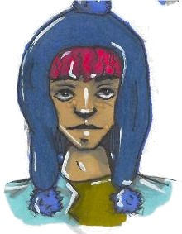 | Η Carina έχει προβλήματα με τη μικρή της αδερφή Ida. Είναι πραγματικά ενοχλητική αυτή τη στιγμή και συχνά συμβαίνει ότι η Carina αφήνει την Ida κάτω για να έχει λίγη ηρεμία. Μετά τη λυπάται. Στην πραγματικότητα, δεν θέλει να είναι έτσι, η Ida την αγαπάει πολύ και είναι ένα εξαιρετικό πρότυπο για αυτήν.  Η Carina έχει κάνει το βήμα 1) και αποφάσισε να συνειδητοποιήσει περισσότερο τις ανάγκες της και να τις ικανοποιήσει με θετικό τρόπο.  Την επόμενη φορά που η Ida άρχισε να την νευριάζει ξανά, πήρε μια ανάσα και ένιωσε ότι δεν την βόλευε αν η Ida έμπαινε στο δωμάτιό της και ήθελε κάτι από αυτήν, χωρίς καν να παρατηρήσει ότι η Carina ήταν απασχολημένη. Οι ανάγκες της για δύναμη (η Ida δεν σέβεται ότι η Carina είναι απασχολημένη) και ελευθερία (η Carina μπορεί να αισθάνεται περιορισμένη από τη συμπεριφορά της Ida) επηρεάζονται έτσι.  Έκπληκτη, η Carina συνειδητοποιεί ότι στην πραγματικότητα δεν είναι τόσο δύσκολο! Είναι η μεγάλη και μπορεί να εξηγήσει στη μικρή Ida ήρεμα και κατανοητά ότι εργάζεται τώρα και ότι η Ida δεν θέλει να ενοχληθεί όταν απορροφηθεί πλήρως στο παιχνίδι. Η Ida το καταλαβαίνει καλά. Η Carina αφήνει την Ida να έρθει κοντά της όταν τελειώσει τη δουλειά της.  Η Carina είναι περήφανη για τον εαυτό της που χειρίστηκε την κατάσταση τόσο καλά. Καταλαβαίνει ότι η συνειδητοποίηση ότι είναι η μεγάλη τη βοηθά να αντιλαμβάνεται την κατάσταση και να μην περάσει στη θέση του θύματος.

Ο Πολ (τον γνωρίζετε ήδη από το προηγούμενο παράδειγμα) έχει προβλήματα στην έκφραση των αναγκών και των συναισθημάτων του. Ασχολήθηκε επίσης με αυτό το βιβλίο και πήρε την απόφαση ότι δεν θέλει να καταπιέζει τις ανάγκες του τόσο συχνά.
Δεν ήταν παρών στην επόμενη ομαδική βραδιά και μετά την ταινία οι σκέψεις του εξακολουθούσαν να αφορούν την τελευταία προσκοπική βραδιά. Πήρε λοιπόν χρόνο και ένιωσε ξανά ποιες από τις ανάγκες του επηρεάστηκαν.
Κατέληξε στο συμπέρασμα ότι είχε δύο βασικές ανάγκες σε σύγκρουση. Από τη μία πλευρά, ένιωθε ότι είχε μείνει εκτός επειδή οι άλλοι δεν εκτιμούσαν τη δέσμευσή του (τη δύναμη). Από την άλλη, φοβόταν μήπως μείνει μόνος (αίσθηση του ανήκειν) αν έλεγε τις απόψεις του.
Ωστόσο, ο φόβος να μείνει μόνος ήταν μεγαλύτερος και ως εκ τούτου κατάπιε τον θυμό του. Στη συνέχεια έκανε το ίδιο με την πίτσα, τη σοκολάτα και τα πατατάκια, αν και είχε από καιρό νιώσει ότι τίποτα από όλα αυτά δεν ήταν καλό για αυτόν.
Ο Πολ εκπλήσσεται όταν βλέπει πόσο λογικά είναι όλα συνδεδεμένα. Ακόμα πρέπει να γελάσει λίγο με τον εαυτό του κρυφά, καθώς τώρα κάθεται στο σπίτι μόνος του, αν και στην πραγματικότητα θέλει να νοιώθει ότι ανήκει κάπου! Πιάνει το κινητό του και καλεί τον Ηλία. Τον ρωτά πώς ήταν η ομαδική βραδιά σήμερα και επίσης του μιλά ανοιχτά για τη συνειδητοποίηση που μόλις είχε. Ο Ηλίας σκέφτεται μαζί του πώς θα μπορούσε να είχε πει στην ομάδα πώς ένιωσε την περασμένη εβδομάδα.
Στο εξής, ο Πολ θέλει να προσεγγίζει τους άλλους πιο ειλικρινά και να αναζητά τα σημάδια όπου μπορεί να αισθάνεται ευπρόσδεκτος και αποδεκτός. Ο Ηλίας είναι ένα πολύ καλό πρότυπο για αυτόν και είναι χαρούμενος που έχει έναν τέτοιο φίλο.

4) Βρείτε έναν φίλο!
Κάντε αυτό που έκανε ο Πολ και βρείτε έναν φίλο για να μοιραστείτε τις σκέψεις σας. Είναι σημαντικό να εμπιστεύεστε και οι δύο ο ένας τον άλλον ώστε να είστε ανοιχτοί μεταξύ σας. Μαζί μπορείτε να μοιραστείτε τις εμπειρίες σας και να σκεφτείτε ποιες ανάγκες επηρεάζονται. Μπορείτε επίσης να δώσετε ο ένας στον άλλον ανατροφοδότηση και να ενθαρρύνετε ο ένας τον άλλον να δοκιμάσει κάτι νέο. Πώς πιστεύετε ότι αυτό θα μπορούσε να ενισχύσει τη φιλία σας!
5) Πάρτε τον έλεγχο της κατάστασης! Πάψτε να είστε το θύμα!
Θα δείτε ότι θα καταλαβαίνετε τον εαυτό σας και τις ανάγκες σας όλο και καλύτερα. Θα έχετε περισσότερο έλεγχο σε καταστάσεις όπου νιώθατε σαν θύμα και αυτό θα σας ενθαρρύνει να προχωρήσετε.
6) Έχετε εμπιστοσύνη στον εαυτό σας!
Όσο πιο θετικές εμπειρίες έχετε με τις στρατηγικές σας, τόσο καλύτερα θα καλυφθούν οι βασικές σας ανάγκες. Θα είστε σε θέση να εμπιστεύεστε όλο και περισσότερο τον εαυτό σας και να νιώθετε ότι έχετε θετική επιρροή στη ζωή σας και στους ανθρώπους γύρω σας.

Πώς να συνεχίσετε
Εάν τώρα είστε περίεργοι και θέλετε να συνεχίσετε να εργάζεστε με τις 5 βασικές ανάγκες, ελέγξτε το υπόλοιπο υλικό σχετικά με το θέμα:
Ανθρώπινες Ανάγκες και Στρατηγικές - Βιβλιάριο 3 - Βασικά βήματα στην ιστορία στο δρόμο μας προς τη δημοκρατία
Η Ιστορία με διαφορετικό τρόπο: Ιστορικοί από την Αυστρία, την Ελλάδα και τη Γαλλία έχουν ασχοληθεί εντατικά με το θέμα του τι μπορούμε να μάθουμε από την ιστορία της Ευρώπης. Έχουν περιγράψει συναρπαστικά επεισόδια από την οπτική των 5 βασικών αναγκών. Έχετε την ευκαιρία να μπείτε στους ρόλους των ατόμων που εμπλέκονται και να ζήσετε τη σκηνή από την πλευρά τους!
Ταινίες Μικρού Μήκους
Ρίξτε μια ματιά στις ταινίες μικρού μήκους που έφτιαξαν οι ίδιοι μαθητές από την Αυστρία, την Ελλάδα και τη La Reunion.

